SRF Bohusläns medlemsblad
Nr 3:2019

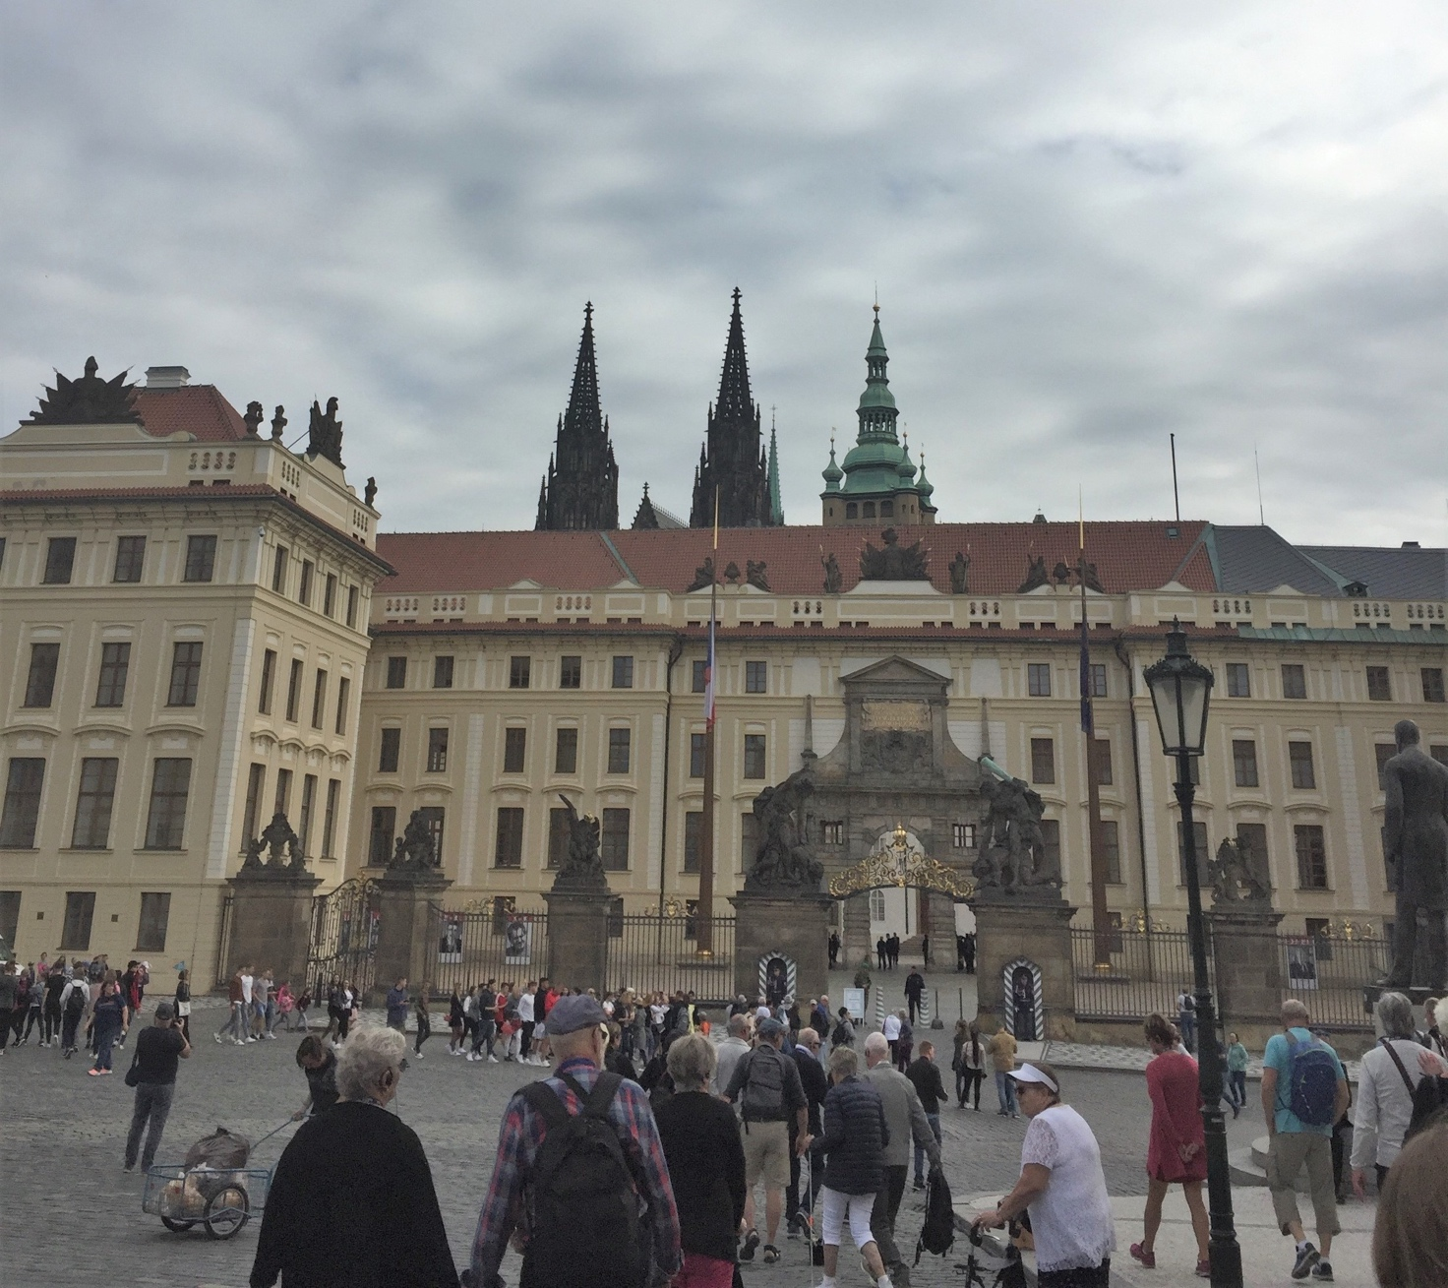
Prag, den gyllene staden
Bildtext: I förgrunden ser man en folksamling framför den berömda Pragborgen och i bakgrunden sticker Vituskatedralens spiror upp.

STYRELSEN HAR ORDET

Hej alla medlemmar!
Till detta medlemsblad har jag fått förfrågan om att skriva ledaren.
Vem är då jag? Jag heter Tomas Gustavsson och är vice ordförande och har varit ledamot i styrelsen sedan 2008.
Är även ordförande i SRF KSOT, södra lokalföreningen i Bohuslän.
Efter sommaren så kom en höst och i september åkte SRF Bohusläns medlemmar på en 5 dagars resa till den fina staden Prag, vilket jag tyckte var en helt underbar resa. Mer om det kan ni läsa i medlemsbladet.
Vår ombudskvinna börjar komma tillbaka från sin sjukskrivning och börjar snart jobba fullt ut igen.
Vi har även under hösten haft utbildningar i att hantera våra telefoner och även startat upp utbildningar i datorkunskap.
I november hade vi en styrelsekurs för distrikt och lokalföreningars styrelser och valberedare, det var Karin Hjalmarsson som jobbar med utbildning på riks som höll i kursen. Kursen hölls på Ljungskile folkhögskola och vi var där från lördag till söndag, mycket lärorikt och nyttigt för våra styrelsemed-lemmar att utbildas.
Under hösten har vi även nåtts av att Fristads folkhögskolas rehabiliteringskurser för synskadade skall upphöra och då tog vi kamp för det. Region västs ombudsmän och kvinnor samlades tillsammans med ordförande från de olika västdistrikten till möte, och vi har nu fått besked om att de styrande skjuter upp nedläggningsbeslutet, fortsättning följer.
Vi har även haft ett halvårsmöte på Stenungsbaden i Stenungsund där nästa års budget och verksamhets-plan antogs, vi har mycket aktivi-teter att se fram emot.
Med denna ledare vill jag välkomna alla medlemmar, unga som gamla, att ta del av SRF Bohusläns verksamhetsutbud och vilja vara med och även tycka till om det är något som fattas, eller något som kan bli bättre.
Tomas

DETTA HAR HÄNT ’
Reseskildring från den vackra staden Prag i Tjeckien
40 förväntansfulla resenärer från SRF Bohuslän (varav 21 synskadade) samlades på eftermiddagen den 9 september på Landvetters flygplats för att tillsammans åka till den gyllene staden Prag.
Väl framme på Prags flygplats mötte vår svensktalande guide Marcel upp oss och såg till att vi kom till vårt moderna och bekväma Penta hotell i Prag.
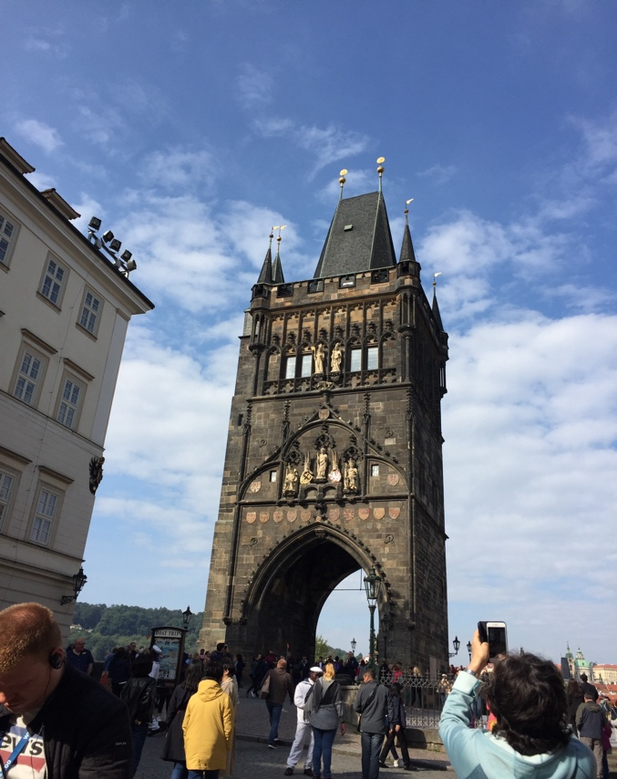
Bildtext: Portalen genom tornet leder dig in till Karlsbron.

Efter frukost på tisdagen hämtade Marcel upp med buss och körde oss 2 km till Prags historiska centrum där vi bjöds på en 3-timmars promenad i de judiska kvarteren, med fikastopp vid Karlsbron, och en upplevelse av den astronomiska klockan på gamla stadens torg.
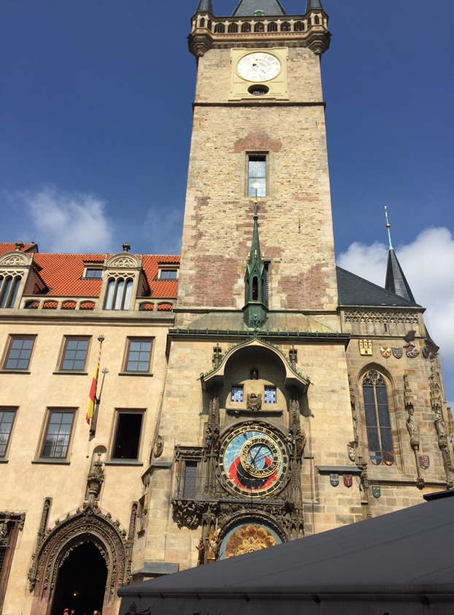
Bildtext: Gamla Rådhustornet med den Astronomiska klockan

Promenaden avslutades på Vaclawplatsen.
Kl.17 var det dags för trerätters middag där det före varje rätt serverades Mozartmusik. Det var Pragoperans sångare och radiosymfonikernas musiker som underhöll iklädda 1700-tals kostymer. Ett mycket uppskattat program.
Onsdagsförmiddagen fördrevs bl. a. med shopping på det jättelika varuhuset Palladium dit man tog sig med en väl fungerande tunnelbana.
Kl.13 hämtade Marcel upp oss vid hotellet och vi åkte buss till ett av andra världskrigets koncentrations-läger, Theresienstadt. Detta besök gjorde stort intryck hos de allra flesta av oss och blir ett starkt minne för livet.
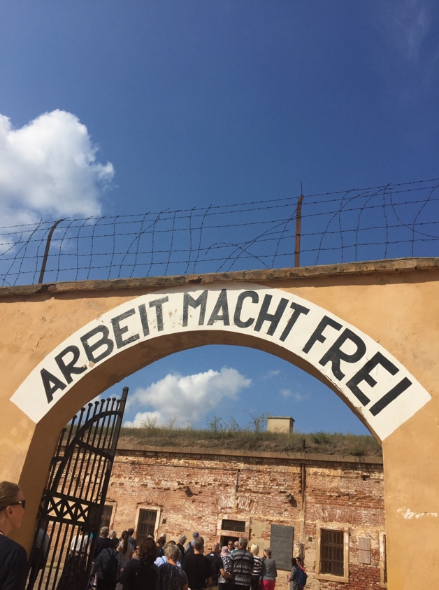
Bildtext: Ingång till koncentrations-lägret i Theresienstadt.
Torsdagen var intensiv och krävande men spännande med utflykten till den berömda Pragborgen högt över staden. Här besöktes byggnader, kyrkor och gränder med historia ända tillbaks till 1300-talet.
Efter många timmar i borgen avslutades programmet med ett besök på ölbryggeriet U Fleku pivovar där gott färskt mörkt öl serverades.
Under fredagen strosade vi omkring och kompletteringsshoppade tills det var dags för gemensam avskedslunch och busstur till flygplatsen där vår omåttligt populäre guide Marcel stod och vinkade av oss.
Vi landade åter i Göteborg vid midnatt 80 minuter efter utsatt tid. Orsaken var att vi blev stående på Hamburgs flygplats i två timmar på grund av säkerhetskontrollen på denna flygplats.
Vädret i Prag under vistelsen var ljuvligt. Drygt 20 grader och uppehåll varje dag.
Flera av resenärerna hann lära sig lite tjeckiska under besöket. I alla fall Ahoj, Pivo och Nasdravi!
Stort tack till våra fantastiska ledsagare Karin, Sonja och Sverker vars engagemang gjorde att besöket i Tjeckien blev en positiv upplevelse för alla deltagare.
Text: Rolf Rodin

Rundtur på museijärnvägen i Munkedal
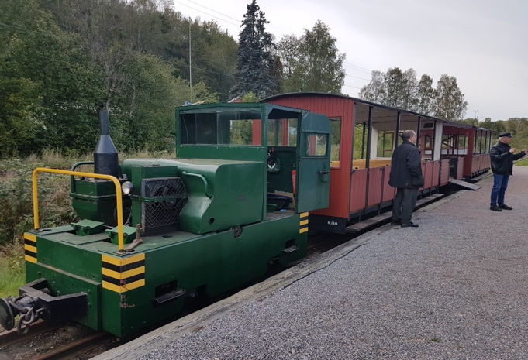
Bildtext: Det gamla tåget som trafikerar museijärnvägen.

Den 19 sept. arrangerade SRF Bohuslän en kvällsutflykt till museijärnvägen i Munkedal. Där fick vi uppleva en resa på den smalspåriga järnvägen, som går mellan Åtorp - Munkedals hamn – Munkedals Nedre samt åter till Åtorp, en sträcka på 3,3 km. Museiföreningen för Munkedals järnväg bildades 1983 och från 1985 har föreningen ordnat åkturer för turister sommartid.
Efter en inledande guidning steg vi ombord på tåget i en av de öppna vagnarna som stod vid väntsalen i Åtorp. Vagnarna som är avsedda för sommarbruk har enbart tak men inga sidoväggar. Längst bak i vagnen stod guiden och pratade samtidigt som han fungerade som ”bromsare”, för att bromsa i nedförsbackarna. Järnvägen som byggdes 1895 var ursprungligen 5,6 km lång och anlades för att lösa transporten mellan pappersbruket och hamnen nere vid Gullmarn, men den översta delen mellan pappersbruket och Munkedals nedre station hör inte till museibanan. År 1954 byggde man om järnvägen från smalspår till normalspår och de användes fram till 1974.
Den korta bansträckningen bjuder dock på stor omväxling och många upplevelser. Banan går delvis fram i sluttningen ned mot Örekilsälven. På vägen ner till hamnen går banan också på en viadukt över Bohusbanan och även i en viadukt under E6:an. Vid hamnen fick vi en föredragning om hamnens historia och aktiviteterna från forna storhetsdagar. Här nere vid hamnen lastade man förr pappersmassa och tog iland kol och olja. Av hamnmagasin och oljecisterner ser man idag inga spår, de är borta och grönskan har istället brett ut sig. Sedan åkte tåget upp igen och gick förbi Åtorp till Munkedals Nedre. Där fanns en utställning med järnvägens historia i ett gammalt magasin. Efter detta museibesök och en stunds kaffepaus gick tåget ner till Åtorp igen och där var vår järnvägsresa slut. Munkedals museijärnväg gav oss upplevelser och lärdomar, vilket blev en ”kul tur” i Kultur!
Text: Ingvar Mårtensson
Vita käppens dag
I år provade distrikten en lite annorlunda aktivitet.
Allmänheten fick prova att gå med fingerad optik eller ögonbindel. Med hjälp av den vita käppen fick de orientera sig med hjälp av hörseln. Målet var en visslande ledfyr. Väl framme vid ledfyren fick de en ledsagare som syntolkade omgivningen de nyss passerat.
På förmiddagen besökte vi Överby köpcentrum i Trollhättan och på eftermiddagen Kongahällacenter i Kungälv.
Vi hade ett 60-tal besökare och i Kungälv stod ungdomarna på rad för att testa.
Text: Camilla Svensson

Träning för förare och ledarhundar
19-20 oktober fick våra ledarhundsekipage tillfälle att träna och utbyta erfarenheter.
Helgen hölls även i år på Backamo utanför Ljungskile.
10 ekipage deltog, 8 svarta labradorer och 2 schäfrar.
Dagarna fylldes av träning med temat kontakt och kommunikation. Vi tränade för det mesta tillsammans hela gruppen. Båda dagarna fick förare och hund gå i en hinderbana som gjordes svårare efter hand.
Vi hade vår nyinköpta ledfyr utanför dörren vilket underlättade då Backamo har många byggnader och stora öppna ytor.
Text: Camilla och Messi

Julmarknad på Tjolöholm
Fredagen den 15 nov. anordnade SRF distrikt Bohuslän en julmarknadsresa till Tjolöholms slott där 42 personer deltog. Turen började i Tanum och färden gick sedan över Orust och Tjörn där sista stoppet var vid Kungälvs resecenter.
Väl framme mottogs vi av
strålande ljus både i granar och figurer.
I hallarna där utställare stod var
det gott om både folk och allt man kunde tänka sig att vilja köpa. Exempelvis var det
hemmagjord korv, ost och väl- smakande bröd som var bakat av närodlat mjöl. Ja godis fanns det ju så klart och allt fick man smaka på.
Tomtarna och ljusen gjorde också att julstämningen var på topp.
I Storstugan där lunchen
serverades möttes vi av härlig doft från en vällagad kalkon som serverades vid bordet, och till kaffet fick vi en stor god kaka.
Efter lunchen fortsatte besöken i de olika marknadsstånden. Även slottet var öppet för utställare och kyrkan var också öppen.
Tyvärr räckte tiden inte till för allt.
Vid hemfärden verkade alla nöjda och i bussen var det god stämning.
Text: Hillevi Kavleskog
Halvårsmötet den 23 november 2019 SRF Bohuslän
Lördag 23 november samlades nästan 70 personer för att genomföra halvårsmötet på Stenungsbaden i Stenungsund.
Efter ankomstfikat öppnade Tomas Gustafsson mötet där bl. a. verksamhetsplan och budget för 2020 presenterades.
Denna godkändes av mötet liksom övriga punkter på dagordningen utan några större diskussioner.
Efter förhandlingarna var det dags för en välsmakande lunch.
Mellan maten och eftermiddagsfikat underhölls vi av en rolig och inspirerande föreläsning av Krister Inde som han kallade ”Se dåligt må bra”.
Vi som kom norrifrån äntrade åter bussen kl.16 för hemfärd med säkre chauffören Kurt bakom ratten.
Text: Rolf Rodin

KOMMANDE AKTIVITETER
Inbjudan till teknikdag
För synskadade medlemmar
Dagen kommer att handla om teknik för synskadade, såsom Iphone, PC, Macdator, uppläst textremsa på TV, hur man Swishar m.m.
Dag: 29 januari
Tid: kl.12-14
Plats: Kapellevägen 1 A, Uddevalla
Pris: 80:-
Anmälan till kansliet.

Inbjudan till konstutställning på Fregatten i Stenungsund!
Den värmländske konstnären Lars Lerin är kanske en av världens skickligaste konstnärer just nu.
Han har bl.a blivit känd och populär genom de TV-program han varit med i där han bl.a tagit sig an några personer med funktionsnedsättning.
Han tillbringar även mycket tid i sitt sommarhus i Fjällbacka skärgård.
Nu kommer många av hans tavlor visas i Stenungsund.
SRF Bohuslän erbjuder nu 20 synskadade medlemmar med ledsagare en guidad visning med syntolkning.
Lördag 22 februari kl.14 00 samlas vi i Fregatten för kaffe och smörgås innan vi får en exklusiv visning bara för oss.
Åker du färdtjänst direkt dit så räkna med hemfärd kl.17.
Övrigas resor organiserar distriktet när vi vet vilka som kommer att delta.
Pris per person är 150 kr.
Då ingår entré, guidning, syntolk, kaffe och smörgås samt resan dit och hem.
Anmäl ditt intresse till vårt kansli.
Det är ”först till kvarn” som gäller.
(Utställningen är öppen för allmänheten 18/2-29/3)

Resa til Kiel
SRF Bohuslän har härmed nöjet inbjuda till en liten kryssning i april!
En kryssning till Kiel är den perfekta kortsemestern med 2 trevliga kvällar ombord på Stena Lines färja och Shopping på shoppingcentret CITTI PARK. här finns det mesta till mycket bra priser!
27 april måndag: Vi lämnar Torp i Uddevalla med buss på eftermiddagen, kör mot Göteborg och Stena Lines färja som avgår kl.18.45.
På kvällen serveras gemensam middag. Sedan roar vi oss ombord.
28 april tisdag: Frukostbuffé står framdukad fram till ankomst i Kiel kl 09.15.
Strax efter ankomst kör bussen oss till CITTI PARK där vi kan handla.
Vid lunch kör bussen mot färjan och resten av dagen är fri för egna upptåg.
Det är bara ett par minuters promenad mellan färjan och centrum i Kiel!
Kl.18.45 avgår fartyget från Kiel mot Göteborg.
På kvällen serveras gemensam middag. Sedan roar vi oss ombord.
29 april onsdag: Vi äter frukost innan ankomst till Göteborg kl 09.15.
Bussen går tillbaka ca kl 09.30 från Göteborg mot Torp.
Du och din ledsagare betalar 800 kr per person.
Följande ingår i priset:
Färjan tur och retur. Bussresa t/r till Göteborg,
Anslutning med färdtjänst till/från bussen. bussen t/r shoppingscentrat.
del i tvåbäddshytt (golvplacerade sängar), 2 frukostar,
Tvårätters middag båda kvällarna ombord (ej drycken).
Bussen hämtar upp i Ljungskile, Munkeröd (Stenungsund) och Kungälv.
Som synskadad är det inte alltid lätt vara ute och resa. Speciellt då inte alltid markförhållande o dyl. är lika plant som hemma på köksgolvet. Reser man dessutom utan ledsagare kan det bli mycket strapatsrikt.
Det är därför SRF Bohuslän arrangerar resor där vi erbjuder erfarna ledsagare om man inte har någon egen att ta med sig. Man ska inte behöva avstå från en resa även om målet inte är helt tillrättalagd för oss. Behöver man ledsagare måste det meddelas i samband med bokningen av resan.
Har du egen ledsagare med dig ska denne vara i skick att kunna ledsaga dig eftersom vi inte, under resan, har möjlighet skaffa någon extern sådan.
Vill du åka med på Kielresan, anmäl dig så snart som möjligt till Kansliet på tfn 0522-370 75 eller till kansli@srfbohuslan.se.
Även SRF Bohusläns kassör Rolf Tar emot bokningar på tfn 0723 269 260 eller på rolf@rrw.se, då kansliet inte är öppet.
Senaste anmälningsdag är 29 februari!

DISTRIKTET INFORMERAR ’
Synskadades Stiftelse Bohuslän
Är en stiftelse stiftad av SRF Bohuslän.
Här har synskadade i Bohuslän länge kunnat söka medel t.ex för något man som synskadad skulle ha nytta eller glädje av och som inte någon myndighet finansierar.
Om man inte tycker sig ha råd kan man t.ex söka pengar för att kunna genomföra en resa, skaffa en dator eller köpa ett årskort till ett gym.
Om man inte har något speciellt man vill söka för så kan man även ansöka om ”Guldpeng” för att göra sin vardag lite gladare. Dock får inte årsinkomsten överstiga 186 000 Kr.
Ansökningar ska vara inkomna senast 31/3 eller 31/10.
Nytt är nu att synskadade i hela SRF Bohusläns verksamhets- område kan söka medel ur stiftelsen. Det betyder även att du som bor i Dalsland, Trollhättan, Vänersborg och Lilla Edets kommuner kan söka från stiftelsen.
Ansökningsblankett finner du på www.srf.nu/bohuslan.
Eller också kan du rekvirera blankett från SRF Bohusläns kansli. Vid frågor ring stiftelsens ordf. Jan Kempe på tel: 0708-746247.
Reshjälpskort
För dig som behöver hjälp på din resa med Västtrafik. Du som är färdtjänstberättigad i någon kommun inom Västra Götaland och Kungsbacka kan ta med en vän/ledsagare som hjälp på din resa med den allmänna kollektivtrafiken. För att kunna göra detta behöver du ansöka om ett reshjälpskort. Reshjälpskortet kostar ingenting och gäller för resor inom Västra Götalandsregionen och med det får du som är färdtjänstberättigad ta med någon avgiftsfritt. Du betalar själv för din egen resa. Kortet gäller i åtta månader från att vi behandlar din ansökan.

Ansökan
Du ansöker genom att fylla i blanketten ”Ansökan om Reshjälpskort” tillsammans med ditt färdtjänst intyg/beslut/kort. Ansökan skickas in per mail till reshjalpskort@vasttrafk.se eller med brev till Västtrafik AB, Reshjälpskort, Box 405, 40126 Göteborg.
För att få reshjälpskort krävs:
• att du är färdtjänstberättigad med intyg/beslut från någon av kommunerna inom Västra Götaland.
• att du blir registrerad som kund hos Västtrafik.
• att du godkänner Västtrafiks hantering av personuppgifter.
Har du frågor? Maila oss på reshjalpskort@vasttrafk.se eller ring oss på telefon 0771-41 43 00
När du reser
Reshjälpskortet är personligt och ditt namn är tryckt på biljetten, det innebär att du ska kunna legitimera dig vid resa. Du som färdtjänstberättigad betalar själv för din resa med Västtrafiks periodbiljett, kontoladdning eller enkelbiljett och lånar ut reshjälpskortet till den som reser med dig. När ni går ombord visas reshjälpskortet från kortläsaren.
Reshjälpskortet gäller endast för resor i kombination med annan biljett från Västtrafik, du kan alltså inte resa själv på den utan den gäller för den som följer med dig på din resa. Reshjälpskortet är giltigt i hela regionen (motsvarar Västtrafiks biljett Regionen Runt) och gäller i åtta månader. Efter åtta månader måste du göra en ny ansökan. När du reser på fordon som inte har kortläsare behöver du ett giltighetsbevis/kortinspektion som visar vad som finns på kortet, detta kan du få i våra butiker eller hos våra ombud. Det kan också vara bra att söka efter information om vad som gäller vid resor och delbetalning hos andra samarbetspartner.

Merkostnadsersättning –
det här gäller
Den 1 januari 2019 ersattes den gamla handikappersättningen med en ny förmån som heter merkostnadsersättning. Här beskrivs i korthet lite om övergångsregler och skillnader mellan de båda förmånerna.

Övergångsregler
Från och med januari 2019 fattas alla nya beslut om ersättning enligt de nya reglerna. Den som har ett tidigare beslut om handikappersättning som löper tillsvidare behåller dock denna ersättning fram till en eventuell omprövning.
Den som däremot har ett tidsbegränsat beslut om handikappersättning som löper ut mellan den 1 januari 2019 och 1 juli 2021 kan välja mellan att få det gamla beslutet förlängt i ytterligare 18 månader, eller att ansöka om den nya merkostnadsersättningen. Samma sak gäller om ett beslut ska omprövas under den perioden.
En omprövning ska ske om det händer något som påverkar rätten till handikappersättning eller om du får aktivitetsersättning, sjukersättning eller ålderspension.
Om du får ett besked från Försäkringskassan att ditt beslut upphör eller ska omprövas kanske det inte framgår tydligt att du måste ansöka igen, men det måste du. Du har alltid rätt att göra en ansökan. Vem som är din handläggare på Försäkringskassan ska framgå av de besked du får.
Efter den 1 juli 2021 kommer alla nya beslut att tas enligt den nya merkostnadsersättningen.
Skillnader och likheter
Även i den nya merkostnadsersättningen finns två schablonnivåer för den som är blind eller saknar ledsyn. Om du har ett läkarintyg som tydligt visar det ska du ha rätt till en av dessa schablonnivåer. Det innebär att du inte behöver redovisa dina faktiska utgifter.
Schablonnivåerna är något högre i den nya merkostnadsersättningen. För den högre nivån är skillnaden 70 procent mot 69 procent av ett prisbasbelopp. För den som har sjuk- eller aktivitetsersättning eller ålderspension är det den lägre nivån som gäller. Då är skillnaden 40 procent mot 36 procent av prisbasbeloppet. I praktiken innebär denna skillnad cirka 40 kronor/månad för den högre schablonen och cirka 150 kronor för den lägre schablonen.
Även om du bara har rätt till den lägre schablonnivån i den nya ersättningen, så kan du beviljas en högre ersättning. Det förutsätter att du kan redovisa utgifter som överstiger schablonnivån och som är kopplade till din funktionsnedsättning.

Synkurser på
Fristads Folkhögskola
Vill du bli mer självständig och oberoende av andra trots din synnedsättning.
Kursprogram för våren 2020
13/1-24/1, Fortsättningskurs del 1, 1+1 vecka
27/1-31/1, ADL matlagningskurs, 1 vecka
3/2-7/2, Introduktionskurs, 1 vecka
17/2-21/2, Introduktionskurs, 1 vecka
24/2-6/3, Fortsättningskurs del 2, 2 veckor
9/3-13/3, Iphone del 1, 1 vecka
30/3-3/4, Introduktionskurs, 1 vecka
14/4-17/4, Orientering/förflyttningskurs, 4 dagar
20/4-30/4, Fortsättningskurs del 2, 2 veckor
4/5-8/5, ADL matlagningskurs, 1 vecka
11/5-15/5, Iphone del 2, 1 vecka
25/5-29/5, Introduktionskurs, 1 vecka
1/6-5/6, Iphone del 1, 1 vecka
7/6-12/6, Temakurs, 6 dagar
15/6-17/6, SC ungdomsläger, 3 dagar
För vidare upplysningar om dessa kurser kontakta:
Mikael Magnusson, tel. 033-266870
mikael.magnusson@fristads.fhsk.se

Från valberedningen
Valberedningen inom SRF Bohuslän vill meddela att det är öppet att nominera kandidater till styrelse och andra förtroende- uppdrag inom distriktet. Vi kommer att behöva förslag på kandidater till ordförande och ev.några övriga ledamöter.
Du kan ringa eller maila dessa till kansliet i Uddevalla senast den 14/2.
Väl mött i arbetet med att nominera.
Valberedningen /Solveig Ek

KALENDARIUM ’

29 januari
Teknikdag
Plats: Kapellevägen 1 A, Uddevalla

22 februari
Syntolkad konstvisning
Plats: Fregatten Stenungsund

26 mars
Syntolkad teater
Man får väl ställa upp (inbjudan i senare utskick)
Plats: Mimers hus, Kungälv

27-29 april
Kryssning till Kiel

Julstängning av kansliet
20 dec – 6 januari 2020


Kapellevägen 1A, 451 44 Uddevalla
Telefon: 0522-370 75
Öppettider: måndag-torsdag 8-15, fredag 8-12
E-post: kansli@srfbohuslan.se
Webbplats: www.srf.nu/bohuslan
Facebook: www.facebook.com/synskadadesriksforbundbohuslan

